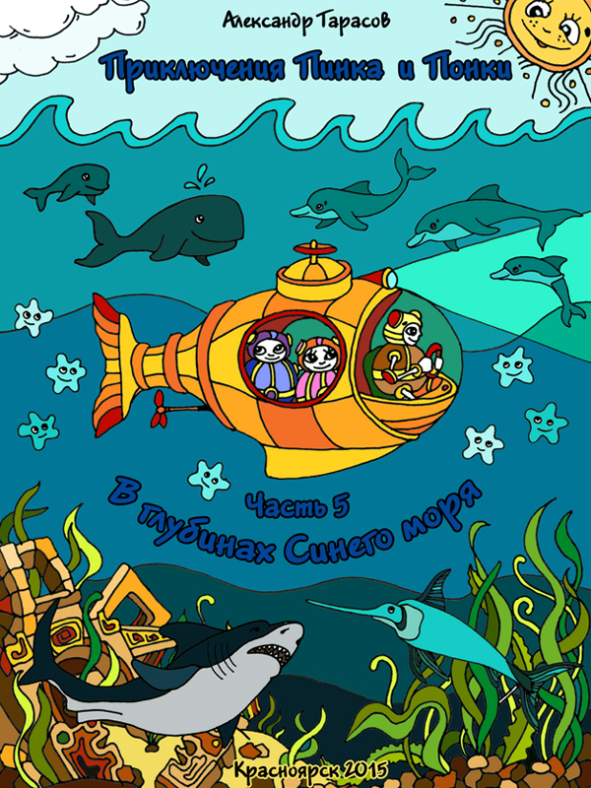
Александр Тарасов

Приключения Пинка и Понки

Часть 5.
В глубинах Синего моря

Книжка для детей и подростков

Красноярск, 2015
Оглавление
Глава 1. Пузырьки летят к морю..…4
Глава 2. Кто живёт в море?......8
Глава 3. Духи воды……11
Глава 4. У кораллового рифа……15
Глава 5. Весёлые дельфины и умные киты…22
Глава 6. Погоня в подводном лесу…..26
Глава 7. В затонувшем городе великанов…..29
Глава 8. Что там светится в глубине?.….37
Глава 9. Подводный парк, огород и кладовые…44
Глава 10. Лунная дорожка……50

Глава 1. Пузырьки летят к морю

Прошло совсем немного времени с того дня, когда пузырьки Пинк и Понка вернулись из незабываемого путешествия в Сказочный лес, о котором они уже успели рассказать всем своим родным, друзьям и школьным одноклассникам. Летние каникулы продолжались, и брат с сестрой отдыхали после этого путешествия, играя с соседскими друзьями. И вот в один прекрасный день, уже ближе к вечеру, Пинку по телефону-сотику вдруг позвонил пузырёк Мудрик, известный в их Большом городе конструктор морских кораблей и судов, и сказал:
- Привет, Пинк! Рад с тобой познакомиться! Предлагаю тебе и твоей сестре Понке принять участие в испытании новой подводной лодки, которое будет проходить в далёком Синем море. Мне нужны двое помощников-матросов. Что скажешь?
- Привет, Мудрик! Я тоже рад с тобой познакомиться! – ответил удивлённый Пинк и рукой поманил к себе Понку, чтобы она тоже слышала разговор с Мудриком. – А почему ты решил выбрать нас с сестрой в качестве помощников-матросов? Мы же ведь не моряки и в море никогда не были.
- Ничего, научитесь, «не боги горшки обжигают», - уверенно сказал Мудрик. – Вы с сестрой уже стали известными пузырьками в нашем городе: во-первых, вы - победители городских соревнований по сногсшибательным прыжкам по городским улицам и головоломным скачкам по крышам зданий; во-вторых, вы умные, смелые, ловкие молодые пузырьки; но самое главное то, что вы уже опытные путешественники, побывавшие в нескольких царствах-государствах и закалённые в серьёзных испытаниях. Вот такие помощники-матросы мне, как раз, и нужны. Ну, что, вы согласны?
- Ну, раз так, то мы с Понкой согласны, - уже более уверенно отвечал Пинк, увидевший, как Понка закивала головой и как радостно заблестели её глаза. – Когда отплываем?
- Моряки говорят не «отплываем», а «отходим» потому, что корабли в море не плавают, а ходят, – по-морскому чётко сказал Мудрик. - Завтра утром летим к побережью далёкого Синего моря. Подводная лодка уже там и всё готово к испытаниям в море. Нужна только команда или по-морскому - экипаж. Ну, что, договорились?
- Да, Мудрик, договорились, - кратко отвечал Пинк.
- Ну, вот и отлично! Я в вас не сомневался! – радостно сказал Мудрик.
Наутро, когда Солнышко только поднялось над краем Земли, Пинк и Понка, ещё накануне вечером получившие родительское разрешение на это далёкое путешествие, надели те же пробколаты и пробкошлемы, в которых они недавно летали в Сказочный лес. Попрощавшись с родителями и своими младшими братьями и сёстрами, пузырьки вышли из своего дома и поскакали к тому дому, где жил Мудрик.
Он уже был готов к путешествию и ждал их. Мудрик был немного постарше Пинка и Понки, в больших очках, потёртые пробколаты у него были светло-коричневого цвета, а пробкошлем – ярко-жёлтого, как цыплёнок. «Они от разных костюмов» - кратко пояснил Мудрик. Все трое вышли на большой балкон-лоджию его дома, привязали к своим пробколатам большие воздушные шарики, у Пинка - голубого цвета, у Понки – розового, а у Мудрика – желтого, и, подождав немного, когда начнёт дуть нужная им ветродуйка в сторону моря, смело прыгнули с балкона-лоджии в воздух. Сильная ветродуйка подхватила лёгких пузырьков и понесла к далёкому Синему морю.
Пролетая над городом, пузырьки видели, что с разных районов Большого города в сторону моря летят на воздушных шариках другие пузырьки – это были их друзья, которые решили посмотреть на новую подводную лодку и проводить Мудрика, Пинка и Понку в испытательное плавание по морю. Постепенно все пузырьки, летящие к морю, сбились в одну большую, разноцветную и шумную стаю и так и летели всё время до моря.
Подлетев к морскому берегу в том месте, где в небольшой, уютной бухте у причала стояла новенькая подводная лодка, вся эта галдящая стая лёгких пузырьков разделилась не несколько групп по четыре или пять пузырьков в каждой. Пузырьки в каждой такой группе взялись за руки, образовав фигуры в виде квадратов или пятиугольников, и, отпуская по очереди каждый свой воздушный шарик, стали плавно снижаться к поверхности моря. Отпустив последние шарики, все воздухоплаватели с криками и визгом один за другим плюхались прямо в морскую воду возле причала, у которого стояла подводная лодка. Это было что-то невообразимое! Со стороны могло показаться, что какой-то великан-невидимка опрокинул огромную корзину с разноцветными шариками для пинг-понга прямо в море. Пузырьки падали в воду кто как сумел: кто-то рядом с другими, поднимая фонтаны брызг, кто-то друг на друга; но никто не обижался, наоборот, всем было весело. Потом они, как поплавки в своих пробколатах, весёлой гурьбой подплыли к подводной лодке и стали её рассматривать, трогать, а некоторые даже стучали по ней кулаками, проверяя лодку на прочность.
Пинк и Понка тоже с большим любопытством рассматривали подводную лодку, или, как говорят моряки, подлодку, на которой им предстояло совершить интересное морское путешествие. Она была небольшой, скорее даже, маленькой. По обоим бортам и в носу подлодки были большие круглые окошки, по-морскому – иллюминаторы, сзади – большой руль и гребной винт, снизу – небольшой острый киль для устойчивости подлодки, сверху – входной люк для спуска внутрь лодки. По форме подлодка была похожа на рыбу-толстолобика с широкой передней частью и узкой задней и большим хвостом-рулём. Подлодка была выкрашена в яркий золотистый цвет от носа до кончика руля.
- Мудрик, а как называется наша подлодка? – спросил Пинк, выбравшись из воды на причал и помогая вылезти Понке.
- Хороший вопрос ты задал, Пинк, - охотно отвечал Мудрик, уже стоявший на причале. – Моряки говорят: «Как назовёшь корабль, так он и поплывёт!» Они верят, что имя корабля может определять его судьбу. Например, если назвать корабль «Стремительный» или «Быстрый», то он будет ходить по морю быстрее всех. А если назвать его «Камень» или «Скала», то он, в лучшем случае, будет хорошо стоять у причала, но в море сразу потонет.
- Наша подлодка похожа на золотую рыбку, - вступила в разговор Понка. – Я бы её назвала «Золотая рыбка».
- Понка, какая ты догадливая! – воскликнул Мудрик.- Я её так и назвал! И надеюсь, что это имя принесёт нашей подлодке удачу. Мы будем путешествовать в ней по морским глубинам, как рыба в воде – легко, быстро и надёжно.
- А почему её выкрасили в такой яркий, необычный для морских рыб цвет? – недоумённо спросил Пинк. – Только для названия?
- Нет, Пинк, не угадал, цель была иная, – отвечал Мудрик со знанием дела. – В море настоящих рыб с таким цветом нет, поэтому морские хищники, например, белые акулы или гигантские осьминоги, не спутают нашу подлодку с другой рыбой и не станут гоняться за ней, чтобы проглотить.
За разговором пузырьки незаметно для себя поднялись на подлодку и остановились возле открытого люка. Они, прощаясь, помахали руками своим друзьям, барахтающимся в воде возле подлодки, и услышали в ответ их добрые пожелания: «Счастливого плавания!», «Семь метров под килем!», «Возвращайтесь в родной порт!», «Мы будем вас ждать!».
…………………………………………………………………………………………………………………………………………………………………………………………………………………………………………………………………………………………………………….

Коней пятой части
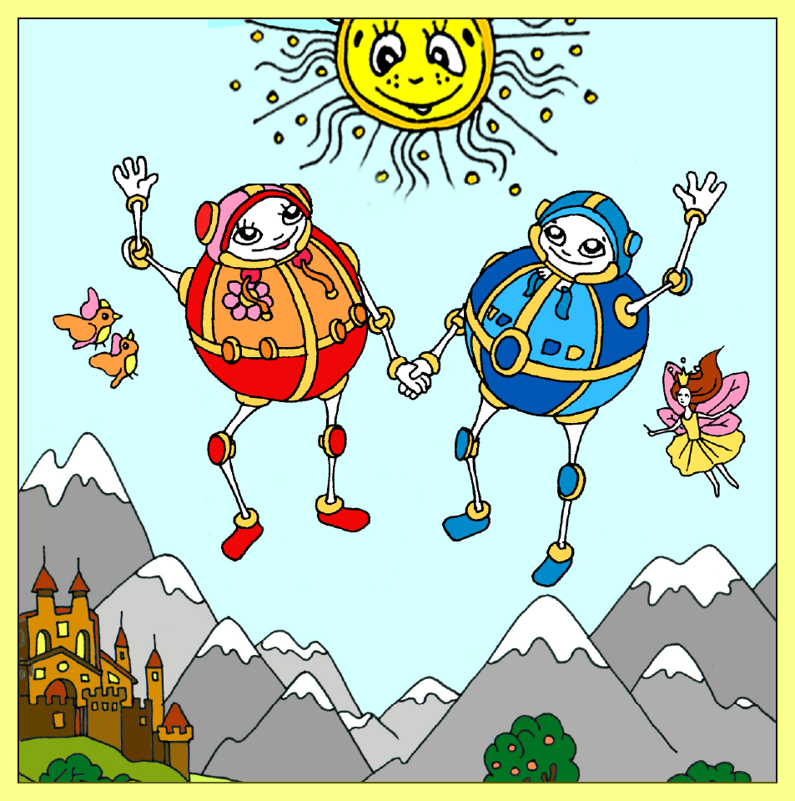

Тарасов Александр Васильевич, г. Красноярск,
22 марта 2015 г. e-mail: ava-tar@yandex.ru
Рисунки Курбатовой Надежды,
e-mail: macosh1@yandex.ru
Остальные четыре части этой сказки - «Приключения Пинка и Понки в горах», «Пузырьки в Подземном царстве», «Пузырьки в Змейгорыновом царстве», «Путешествие в Сказочный лес», а также всю книгу «Приключения Пинка и Понки. Том 1» можно прочитать, купив их на сайте
http://www.plati.ru/asp/seller.asp?id_s=403309
или заказав непосредственно у автора, со скидкой

